**Отчёт по лабораторной работе №3**

**Дисциплина: архитектура компьютера**

Зоригоо Номун

**Содержание**

1. Цель работы 4
2. Задание 5
3. Теоретическое введение 6
4. Выполнение лабораторной работы 7
   1. Установление необходимого ПО . . . . . . . . . . . . . . . . . . 7

4.1.1 Установка TexLive . . . . . . . . . . . . . . . . . . . . . . . 7

4.1.2 Установка pandoc и pandoc-crossref . . . . . . . . . . . . . 8

* 1. Заполнение отчета по выполнению лабораторной работы №3 с помощью языка разметки Markdown . . . . . . . . . . . . . . . . 9
  2. Задание для самостоятельной работы 13

1. Выводы 16
2. Список литературы 17

**Список иллюстраций**

4.1 Распаковка архива TexLive . . . . . . . . . . . . . . . . . . . . . . 7 4.2 Запуск скрипта . . . . . . . . . . . . . . . . . . . . . . . . . . . . 7 4.3 Добавление в PATH . . . . . . . . . . . . . . . . . . . . . . . . . . 7 4.4 Скачивание pandoc . . . . . . . . . . . . . . . . . . . . . . . . . 8

4.5 Скачивание pandoc-crossref . . . . . . . . . . . . . . . . . . . . . 8 4.6 Распаковка архивов . . . . . . . . . . . . . . . . . . . . . . . . . 8

* 1. Копирование каталогов в другую директорию . . . . . . . . . . . 9
  2. Проверка правильности выполнения команды . . . . . . . . . . . 9
  3. Перемещение между директориями . . . . . . . . . . . . . . . . 9
  4. Обновление локального репозитория 10
  5. Перемещение между директориями 10
  6. Компиляция шаблона 10
  7. Открытие файла docx 11
  8. Открытие файла pdf 11
  9. Удаление файлов 12
  10. Открытие файла rm 12
  11. Копирование файла с новым именем 12
  12. Заполнение отчета 13
  13. Перемещение между директориями 13
  14. Копирование файла 13
  15. Работа над отчетом 14
  16. Удаление предыдущих файлов 14
  17. Компиляция файлов 14
  18. Удаление лишних файлов 14
  19. Добавление файлов на GitHub 15
  20. Отправка файлов 15

# Цель работы

Целью данной лабораторной работы является освоение процедуры оформле- ния отчетов с помощью легковесного языка разметки Markdown.

# Задание

* 1. Установка необходимого ПО
  2. Заполнение отчета по выполнению лабораторной работы №3 с помощью языка разметки Markdown
  3. Задание для самостоятельной работы

# Теоретическое введение

Markdown - легковесный язык разметки, созданный с целью обозначения фор- матирования в простом тексте, с максимальным сохранением его читаемости человеком, и пригодный для машинного преобразования в языки для продви- нутых публикаций. Внутритекстовые формулы делаются аналогично формулам LaTeX. В Markdown вставить изображение в документ можно с помощью непосред- ственного указания адреса изображения. Синтаксис Markdown для встроенной ссылки состоит из части [link text], представляющей текст гиперссылки, и ча- сти (file-name.md) – URL-адреса или имени файла, на который дается ссылка. Markdown поддерживает как встраивание фрагментов кода в предложение, так и их размещение между предложениями в виде отдельных огражденных бло- ков. Огражденные блоки кода — это простой способ выделить синтаксис для фрагментов кода.

# Выполнение лабораторной работы

## Установление необходимого ПО

### Установка TexLive

Скачала TexLive с официального сайта. Распаковываю архив (рис. 4.1)

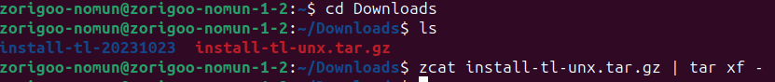

Рис. 4.1: Распаковка архива TexLive

Перехожу в распакованную папку с помощью cd. Запускаю скрипт install-tl- с правами root, используя sudo в начале команды (рис. 4.2)



Рис. 4.2: Запуск скрипта

Добавляю /usr/local/texlive/2022/bin/x86_64-linux в свой PATH для текущей и будущих сессий (рис. 4.3).



Рис. 4.3: Добавление в PATH

### Установка pandoc и pandoc-crossref

Я уже скачала pandoc 3.1.8 (рис. 4.4).

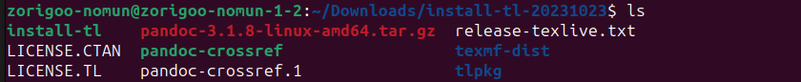

Рис. 4.4: Скачивание pandoc Скачиваю архив pandoc-crossref 0.3.13.0 (рис. 4.5).



Рис. 4.5: Скачивание pandoc-crossref Распаковываю скачанные архивы (рис. 4.6).

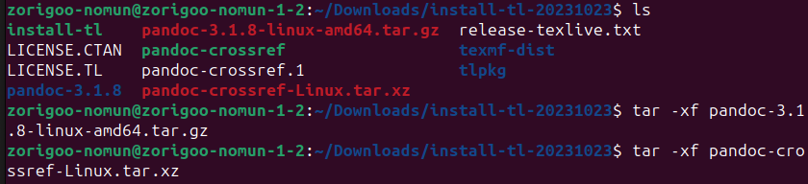

Рис. 4.6: Распаковка архивов

Копирую файлы pandoc и pandoc-crossref в каталог /usr/local/bin/ с правами пользователя root с помощью sudo (рис. 4.7).

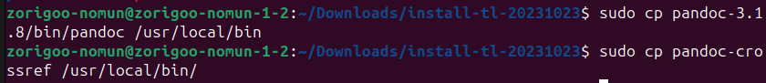

Рис. 4.7: Копирование каталогов в другую директорию Проверяю корректность выполненных действий (рис. 4.8).



Рис. 4.8: Проверка правильности выполнения команды

## Заполнение отчета по выполнению лабораторной работы №3 с помощью языка разметки Markdown

Открываю терминал. Перехожу в каталог курса, сформированный при выпол- неннии прошлой лаборатной работы (рис. 4.9).

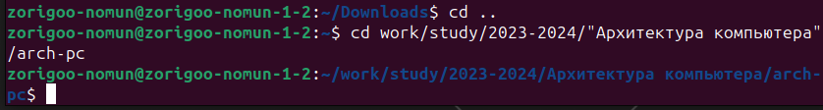

Рис. 4.9: Перемещение между директориями

Обновляю локальный репозиторий, скачав изменения из удаленного репози- тория с помощью команды git pull (рис. 4.10).

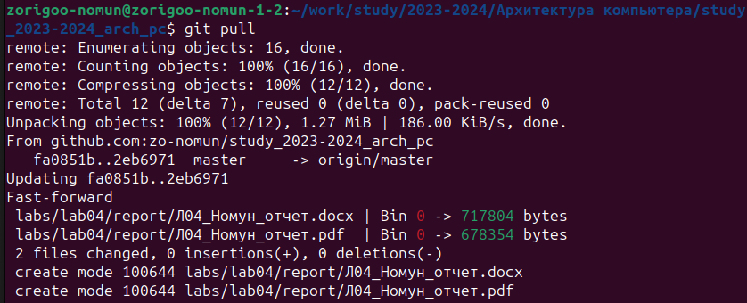

Рис. 4.10: Обновление локального репозитория

Перехожу в каталог с шаблоном отчета по лабораторной работе №4 с помощью cd (рис. 4.11).



Рис. 4.11: Перемещение между директориями

Компилирую шаблон с использованием Makefile, вводя команду make (рис.

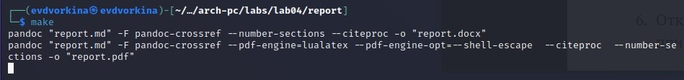4.12).

Рис. 4.12: Компиляция шаблона

Открываю сгенерированный файл report.docx LibreOffice (рис. 4.13).

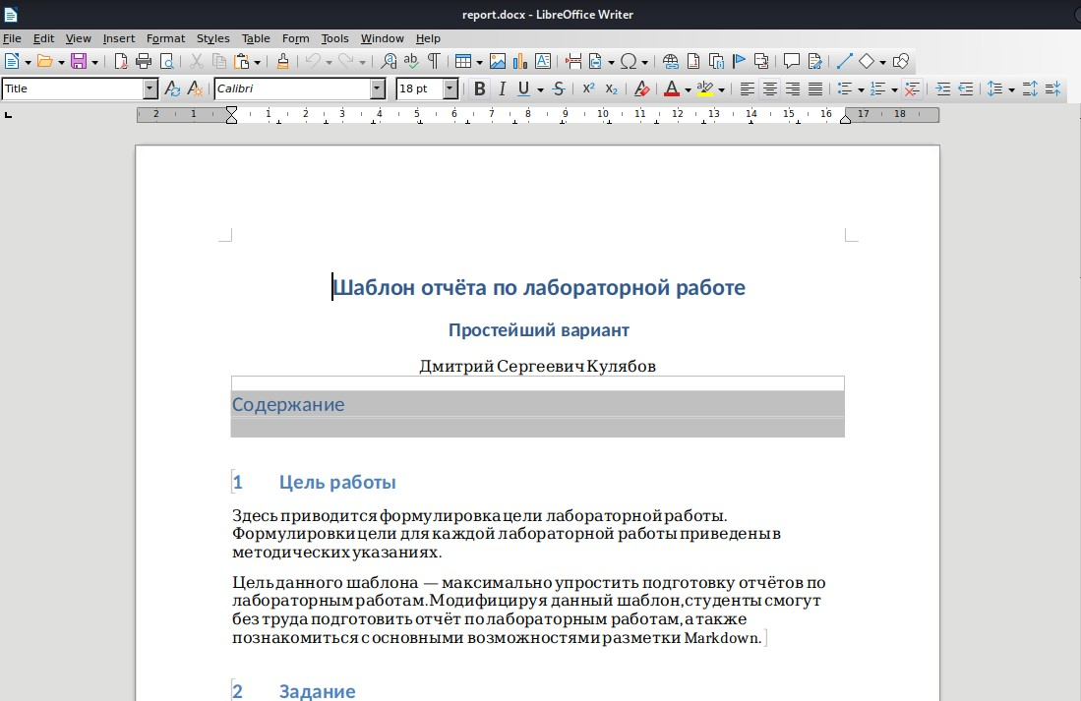

Рис. 4.13: Открытие файла docx

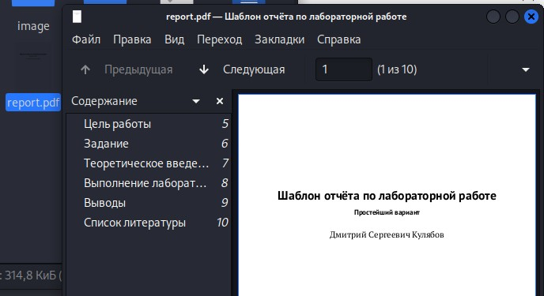Открываю сгенерированный файл report.pdf (рис. 4.14). Убедилась, что все правильно сгенерировалось.

Рис. 4.14: Открытие файла pdf

Удаляю полученные файлы с использованием Makefile, вводя команду make clean (рис. 4.15). С помощью команды ls проверяю, удалились ли созданные файлы.



Рис. 4.15: Удаление файлов

Открываю файл report.md с помощью любого текстового редактора mousepad (рис. 4.16).

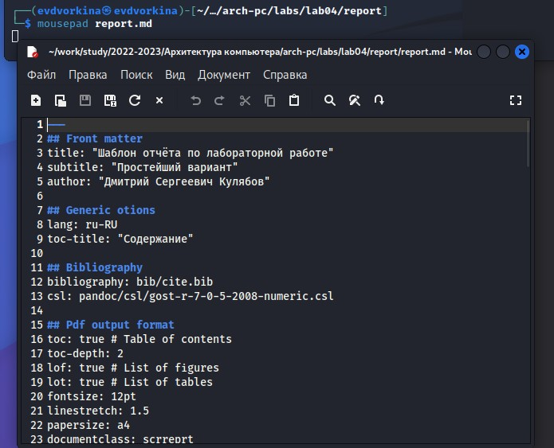Рис. 4.16: Открытие файла rm

Я хочу, чтобы у меня на всякий случай сохранился шаблон отчета, поэтому копирую файл с новым названием с помощью утилиты cp (рис. 4.17).

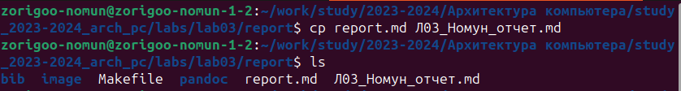

Рис. 4.17: Копирование файла с новым именем

Начинаю заполнять отчет с помощью языка разметки Markdown в скопирован- ном файле (рис. 4.18).

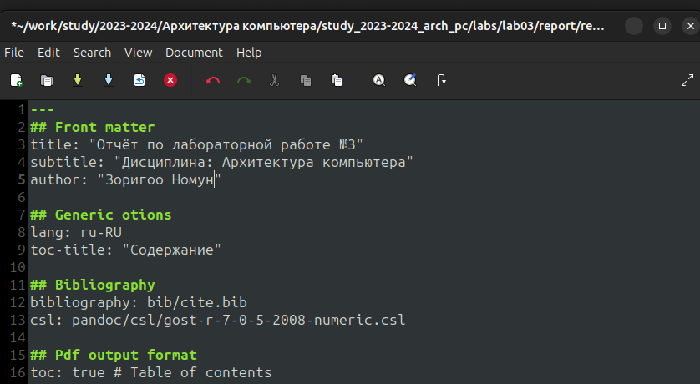

Рис. 4.18: Заполнение отчета Компилирую файл с отчетом. Загружаю отчет на GitHub.

## Задание для самостоятельной работы

1. Перехожу в директорию lab03/report с помощью cd, чтобы там заполнять отчет по третьей лабораторной работе (рис. 4.19).

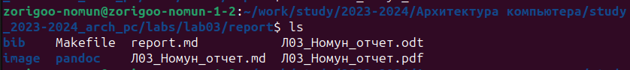

Рис. 4.19: Перемещение между директориями

Копирую файл report.md с новым именем для заполненния отчета (рис. 4.20).



Рис. 4.20: Копирование файла

Открываю файл с помощью текстового редактора mousepad и начинаю запол- нять отчет (рис. 4.21).



Рис. 4.21: Работа над отчетом

Удаляю предыдущий файл отчета, чтобы при компиляции он мне не мешал (рис. 4.22).

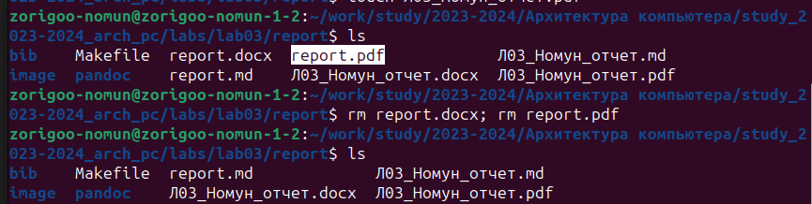

Рис. 4.22: Удаление предыдущих файлов Компилирую файл с отчетом по лабораторной работе (рис. 4.23).

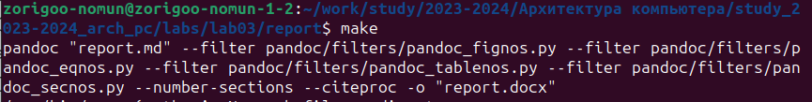

Рис. 4.23: Компиляция файлов

1. Удаляю лишние сгенерированные файлы report.docx и report.pdf (4.24).



Рис. 4.24: Удаление лишних файлов

Добавляю изменения на GitHub с помощью комнадой git add и сохраняю изме- нения с помощью commit (4.25).

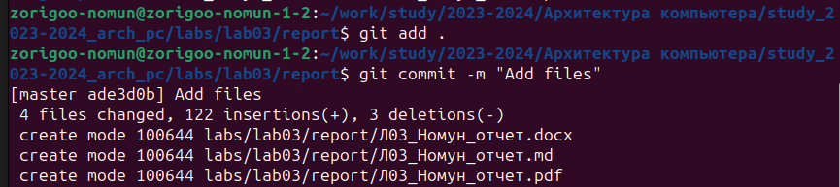

Рис. 4.25: Добавление файлов на GitHub

Отправлялю файлы на сервер с помощью команды git pull (4.26).

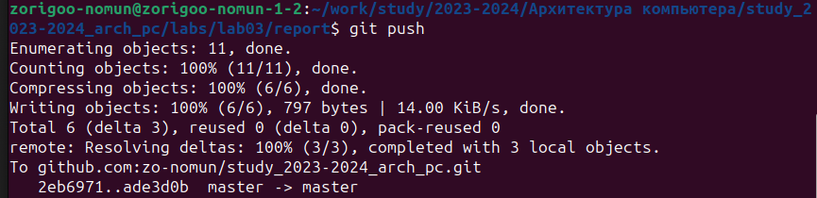

Рис. 4.26: Отправка файлов

# Выводы

В результате выполнения данной лабораторной работы я освоила процедуры оформления отчетов с помощью легковесного языка разметки Markdown.

# Список литературы

* 1. [Архитектура ЭВМ](https://esystem.rudn.ru/pluginfile.php/1584625/mod_resource/content/1/%D0%9B%D0%B0%D0%B1%D0%BE%D1%80%D0%B0%D1%82%D0%BE%D1%80%D0%BD%D0%B0%D1%8F%20%D1%80%D0%B0%D0%B1%D0%BE%D1%82%D0%B0%20%E2%84%964.pdf)